Начальные настройки Linux Mint
- Выставить разрешение экрана
- Поменять пароль рута sudo passwd root - ЗАПОМНИТЬ пароль!
- sudo apt update
sudo apt upgrade

- Ускорить wi-fi,
https://forums.linuxmint.com/viewtopic.php?t=239854

- отключив PowerManagement.
iwconfig
xed admin:///etc/NetworkManager/conf.d/default-wifi-powersave-on.conf

[connection]
wifi.powersave = 3
Change 3 into 2.
Save the modified file and close it.
Reboot your computer.
Then check in the terminal, by the command iwconfig, whether Power Management for the wireless chipset is off now.

- Совет в комментах - сработал!
sudo modprobe -rv iwlmvm
sudo modprobe iwlwifi 11n_disable=1

- Отключить Ipv6

- Если роутер от Intel, надо включить tx AMPDU в режим on.
lsmod | grep iwlwifi
echo "options iwlwifi 11n_disable=8" | sudo tee /etc/modprobe.d/iwlwifi11n.conf

Перезагружаем и проверяем.

Если с интернетом проблемы, отключаем так:
sudo rm -v /etc/modprobe.d/iwlwifi11n.conf
и снова перезагружаем.

Ещё статья: https://itsfoss.com/speed-up-slow-wifi-connection-ubuntu/

- Переключение раскладки. https://losst.ru/pereklyuchenie-raskladki-linux-mint

- Установить AdBlock в FireFox и/или в Opera. Войти в аккаунт ЯНдекс, Youtube.

- Включение русского интерфейса https://losst.ru/kak-rusifitsirovat-linux-mint

- Установить принтер.

- Установить Pycharm. Создать venv с нужными либами.

- если требуется, установить драйвер NVIDIA новейший: https://linuxconfig.org/how-to-install-nvidia-drivers-on-linux-mint

sudo ubuntu-drivers autoinstall

- Если требуется, установить джойстик: https://airbornesurfer.com/how-to-setup-a-generic-joystick-or-gamepad-in-ubuntu-linux/

sudo apt-get install joystick

- Перенести кнопку Показать рабочий стол - в правый нижний угол
https://forums.linuxmint.com/viewtopic.php?t=273494
ПРОСТОЙ СПОСОБ БЕЗ ТЕРМИНАЛА:

--------------------------------------------------------------------------------
As gm10 said, sometimes when you move stuff on the panel it moves back, or around so not where you left it! :lol: so his method better if you have this problem.

But just to give more detail on other solution: right click on the items at the right hand side of the panel and 'unlock' them, so they can be moved around. Then right click on empty part of panel, choose 'show desktop' (or alternatively just drag 'show desktop' currently on your panel) and drag to the right. The other items will move out of the way and you can place it far right. Reboot and check that they are still in place you want them!

You can 'lock to panel' again if you want.

- При желании можно в терминале включить "Копировать" - "Вставить" по Alt+C и Alt+V (по умолчанию вставка на Ctrl+Insert или Shift+Ctrl+V). Ctrl+C отвечает за прерывание программ. Shift+C - заглавную букву "С".

Делается так:
Открываешь терминал. Правка->Комбинации клавиш... Меняешь двойным кликом и нажатием желаемой комбинации…

- Поставить Tor Browser.

- Установить git.

sudo apt update
sudo apt upgrade
sudo apt install git
git --version

Настройка принтеров.
https://mnorin.com/nastrojka-printera-v-linux.html

В первую очередь необходимо установить систему печати CUPS. Для этого необходимо установить пакет cups, а все зависимости будут установлены автоматически вашим менеджером пакетов.
Debian:
apt-get install cups
CentOS:
yum install cups
После установки пакетов сервис cups запускается автоматически. Если он не запустился, то его надо запустить вручную:
service cups start
В зависимости от того, какой марки у вас принтер, может потребоваться установить дополнительные пакеты. В Debian’е можно сразу установить все доступные драйвера:
apt-get install printer-driver-all
В CentOS вам придется ставить драйвера для разных производителей попакетно, найти их можно обычно по словам «CUPS driver». Если вы по какой-то причине не нашли в пакетах подходящего драйвера, вы можете попробовать найти его на странице http://www.openprinting.org/drivers.

Настройка принтера в Linux
Откройте в браузере адрес http://127.0.0.1:631. У вас будет запрошен пароль пользователя root, либо пароль пользователя, если пароль root не задан (как, например, в Ubuntu). Вы должны увидеть следующую страницу:

Кликните на вторую вкладку (Administration)

Нам нужно добавить принтер. Можно попробовать найти принтер автоматически, нажав на кнопку «Find New Printers», но это не всегда работает. Поэтому кликаем по кнопке «Add Printer».
Тут в списке должен быть наш принтер, например:
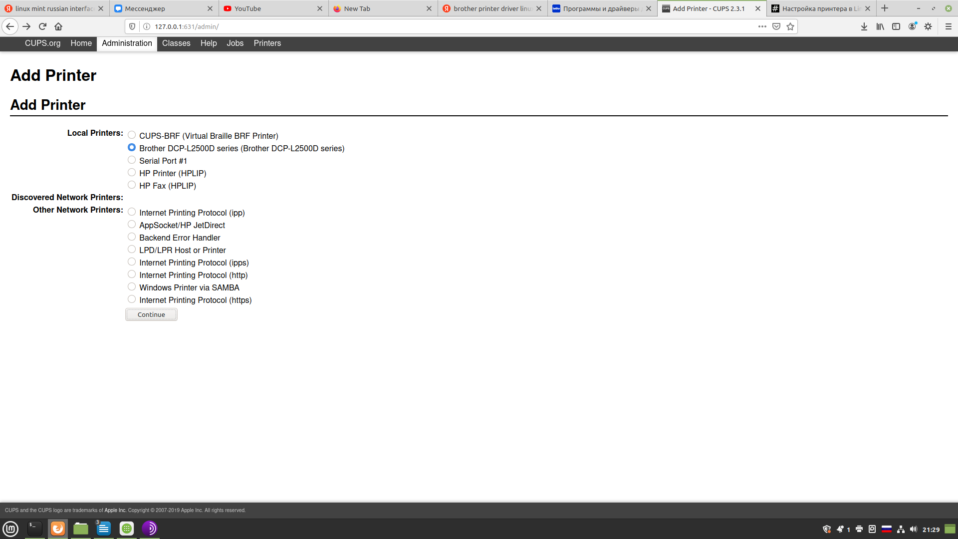

Выбираем, каким образом принтер должен быть подключен к компьютеру. В моем случае это принтер, который подключен к другому компьютеру и настроенный как принтер общего доступа. Поэтому я выбираю «Windows Printer via SAMBA». Нажимаем кнопку «Continue».

Примера задания пути для принтера с доступом по SAMBA нет. Вводим руками: smb://192.168.0.7/RX610 (принтер подключен к хосту 192.168.0.7 и называется RX610). Нажимаем кнопку «Continue». Если принтер подключен к локальному компьютеру, то он обычно может быть определен автоматически.

Теперь Нужно ввести имя принтера, под которым он будет виден в системе (обязательно), также его описание и местоположение (необязательно). Вот как это должно в итоге выглядеть:

Теперь можно нажать кнопку «Continue».

Теперь нам нужно выбрать производителя и модель принтера. В первую очередь выбираем производителя (в моем случае это Epson).

Нажимаем кнопку «Continue».

Теперь выбираем драйвер, который будем использовать (драйвер, соответствующий вашему принтеру) и нажимаем кнопку «Add Printer». Теперь надо установить настройки принтера по умолчанию (как минимум установить формат бумаги A4).

После этого нажимаем кнопку «Set Default Options». После сообщения о том, что принтер был успешно добавлен вы увидите страницу с информацией о принтере.

Для проверки вы можете сразу отправить тестовую страницу на печать, выбрав пункт «Print test page» в первом выпадающем меню (Maintenance).
Если страница успешно выведена на печать, значит настройка произведена правильно.

Автоматическое монтирование дисков.

https://coddism.com/zametki/avtomaticheskoe_montirovanie_diska_v_linux_ubuntu__mint

Вся информация по монтируемым разделам хранится в fstab:
sudo gedit /etc/fstab

Если у Вас не установлен gedit, то можете воспользоваться nano или любым другим текстовым редактором. В этом файле добавляем в конец строку:
UUID="6798491F3EB8CFC8" /media/isergium/ntfs ntfs-3g defaults,uid=1000 0 0

Монтировать разделы желательно в /media - так они продолжут распознаваться некоторыми проводниками (например, Nemo) как разделы. Для удобства все разделы можно монтировать в одну папку, например /media/*username*.

Приведённый выше формат действителен для NTFS. Обязательно убедитесь что пакет ntfs-3g установлен в Вашей системе. Он даёт много преимуществ перед использованием обычного ntfs, поэтому просто используйте его. Для других файловых систем рекомендованы другие параметры и обозначения:

NTFS
ntfs-3g
ntfs-3g defaults,uid=1000 0 0

FAT16, FAT32
vfat
user,auto,fmask=0111,dmask=0000
Apple HFS
hfsplus
user,auto,file_umask=0177,dir_umask=0077,uid=1000
ext2
ext2
defaults
ext3
ext3

ext4
ext4

Не забудьте подставить свои значение UUID и путь монтирования.
Шаг 3. Завершаем дело
Осталось перезагрузиться или смонтировать несмонтированные диски:
sudo mount -a
Шаг 4. Гуляем смело
Вот и всё. Отныне для доступа к необходимым файлам не придется вручную монтировать разделы с ними.
Вариант 2. Gnome Disk Utility
В комментариях был предложен более удобный способ автоматического монтирования с помощью стандартной программы "Диски" (gnome-disks). Вот пример работы с ним на Elementary OS Freya (дистрибутив основан на Ubuntu 14.04):

Выбрать диск, выбрать раздел, нажать на кнопку с шестерёнками, в появившемся меню выбрать "Изменить параметры монтирования" ("Edit Mount Options"). В настройках выключить верхний переключатель "Параметры автоматического подключения" ("Automatic Mount Options"), включить "Подключение при запуске" ("Mount at startup") и "Показывать в интерфейсе" ("Show in user interface"). В "Идентифицировать как" ("Identify as") лучше выбрать что-нибудь связанное с UUID. По желанию можно задать Тип файловой системы ("Filesystem Type"), Точку подключения ("Mount Point") и что-нибудь ещё.
После сохранения соответствующая запись появится в /etc/fstab:
UUID=3C1D4F9C296DA92C /mnt/3C1D4F9C296DA92C auto nosuid,nodev,nofail,x-gvfs-show 0 0
После перезагрузки и каждого следующего включения диск будет примонтирован автоматически:

Если программа "Диски" не была найдена, то её можно запустить из консоли:
gnome-disks
Установить её можно из исходников или командой:
sudo apt-get install gnome-disk-utility

Изменение кодировки в тексте и именах файлов
https://lindev.blogspot.com/2009/01/blog-post.html

https://www.linuxmint.com.ru/viewtopic.php?t=1369
Всё делается одной строчкой в терминале и не надо ничего дополнительно устанавливать:

gsettings set org.x.editor.preferences.encodings auto-detected "['UTF-8', 'WINDOWS-1251', 'KOI8-R', 'CP866', 'CURRENT', 'ISO-8859-15', 'UTF-16']"

gsettings set org.x.editor auto-detected-encodings "['UTF-8', 'WINDOWS-1251', 'KOI8-R', 'CP866', 'CURRENT', 'ISO-8859-15', 'UTF-16']"

В зависимости от версии Linux Mint, нужно использовать один из вариантов (если вариант не подходит - терминал просто выдаст соответствующее сообщение).

